Aktionsplan LMP XY
Teil 1 Initiative
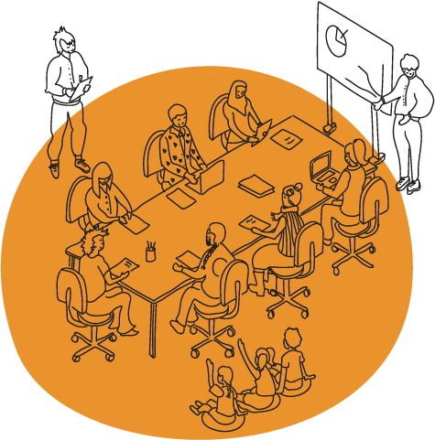 |  | Unsere Vision 2025  Wie soll unsere LMP-Initiative aussehen?
Unsere Ziele 2024
Was sind unsere konkreten Ziele für dieses/nächstes Jahr?
=> Bitte formuliert "smarte" Ziele: spezifisch, messbar, akzeptiert, realistisch, terminiert.
z.B. "Bis Oktober 2024 haben wir 5 weitere Engagierte für das Kernteam gefunden, eine klare Entscheidungsstruktur aufgebaut und eine digitale Kommunikationsplattform eingerichtet."

ToDos | Ressourcen |  | Bedarf
Was müssen wir jetzt konkret tun, um unsere Ziele zu erreichen? z.B. internes Treffen machen..  •  •  • | Was haben wir schon?  z.B. motivierte Gruppe,..  •  •  • |  | Was benötigen wir noch an Ressourcen?  •  •  •
Koordination |  | Mitmachmöglichkeiten
Wer ist für was verantwortlich? |  | Wie können andere mithelfen?

Aktionsplan LMP XY
Teil 2 Depot
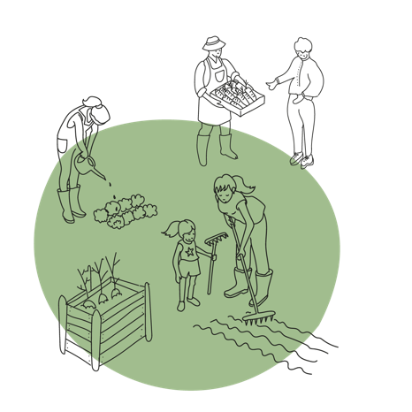 |  | Unsere Vision 2025  Wie stellen wir uns unser LMP-Depot vor?
Unsere Ziele 2024
Was sind unsere konkreten Ziele für dieses/nächstes Jahr?
=> Bitte formuliert "smarte" Ziele: spezifisch, messbar, akzeptiert, realistisch, terminiert.
z.B. "Bis Ende 2024 haben wir einen Depot-Raum gefunden, und 15 Nachbar*innen, die bei einer Solawi ab Frühjahr 2025 mitmachen wollen."
To Dos | Ressourcen |  | Bedarfe
Was müssen wir jetzt konkret tun, um unsere Ziele zu erreichen? z.B. Stadtteilzentrum fragen,..  •  •  • | Was haben wir schon?  z.B. Regale, Kontakte,..  •  •  • |  | Was benötigen wir noch an Ressourcen?  •  •  •
Koordination |  | Mitmachmöglichkeiten
Wer ist für was verantwortlich? |  | Wie können andere mithelfen?

Aktionsplan LMP XY
Teil 3 Küche
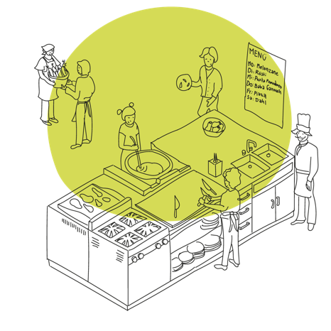 |  | Unsere Vision 2025  Wie soll unsere LMP-Küche aussehen?
Unsere Ziele 2024
Was sind unsere konkreten Ziele für dieses/nächstes Jahr?
=> Bitte formuliert "smarte" Ziele: spezifisch, messbar, akzeptiert, realistisch, terminiert.
z.B. "Bis Dezember 24 haben wir mind. 5 öffentliche Küfas organisiert und eine Gruppe von mind. 5 Nachbar*innen gefunden, die 2025 wöchentliche Küfas organisieren will."
To Dos | Ressourcen |  | Bedarf
Was müssen wir jetzt konkret tun, um unsere Ziele zu erreichen? z.B. Hygieneschulung,..  •  •  • | Was haben wir schon?  z.B. Erfahrung, Räume,..  •  •  • |  | Was benötigen wir noch an Ressourcen?  •  •  •
Koordination |  | Mitmachmöglichkeiten
Wer ist für was verantwortlich? |  | Wie können andere mithelfen?

Aktionsplan LMP XY
Teil 4 Kiez
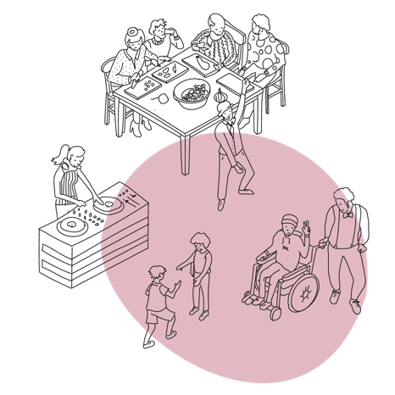 |  | Unsere Vision 2025  Wie soll unser LMP-Kiez aussehen?
Unsere Ziele 2024
Was sind unsere konkreten Ziele für dieses/nächstes Jahr?
=> Bitte formuliert "smarte" Ziele: spezifisch, messbar, akzeptiert, realistisch, terminiert.
z.B. "Bis Oktober 2024 haben wir 3 Kooperationspartner im Kiez gefunden, die eine eigene Community haben, und bis Dezember 2024 mind. 1 gem. Essen organisiert."
To Dos | Ressourcen |  | Bedarf
Was müssen wir jetzt konkret tun, um unsere Ziele zu erreichen? z.B. lokale Vereine fragen,..  •  •  • | Was haben wir schon?  z.B. guten Willen,,..  •  •  • |  | Was benötigen wir noch an Ressourcen?  •  •  •
Koordination |  | Mitmachmöglichkeiten
Wer ist für was verantwortlich? |  | Wie können andere mithelfen?

Aktionsplan LMP XY
Teil 5 Aktionen
 |  | Unsere Vision 2025  Was wollen wir sonst noch organisieren?
Unsere Ziele 2024
Was sind unsere konkreten Ziele für dieses/nächstes Jahr?
=> Bitte formuliert "smarte" Ziele: spezifisch, messbar, akzeptiert, realistisch, terminiert.
z.B. "Bis Ende 2024 haben wir eine Lastenrad-Tausch-Kooperation mit mind. 1 weiteren LMP-Ini gestartet und mind. 2x unsere veganen Kekse gegen deren Essen getauscht."
To Dos | Ressourcen |  | Bedarf
Was müssen wir jetzt konkret tun, um unsere Ziele zu erreichen?  •  •  • | Was haben wir schon?  •  •  • |  | Was benötigen wir noch an Ressourcen?  •  •
Koordination |  | Mitmachmöglichkeiten
Wer ist für was verantwortlich? |  | Wie können andere mithelfen?

